Лабораторная работа № 5

Операционные системы

Дмитрий Игоревич данько НПМбд-01-21

Содержание

# Цель работы

Ознакомление с файловой системой Linux, её структурой, именами и содержанием

каталогов. Приобретение практических навыков по применению команд для работы с файлами и каталогами, по управлению процессами (и работами), по проверке использования диска и обслуживанию файловой системы.

# Задание

Задание стоит в необходимости отработки методов работы с терминалом, при многократном обращении к последнему.

# Теоретическое введение

[Ссылка на Github](https://github.com/DankoDmitry/study_2021-2022_os-intro)

# Выполнение лабораторной работы

## Пункт 1

Первым делом необходимо выполнить все примеры, что есть в описании лабораторной.

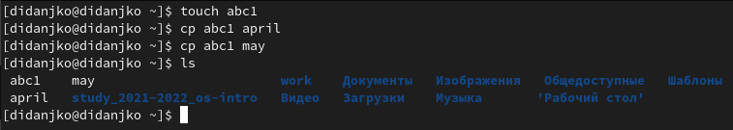

1

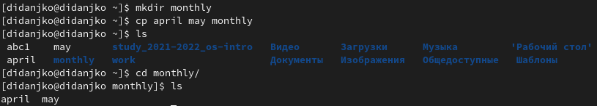

2

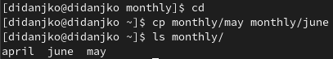

3



4



5

6

6



7



8

9

9

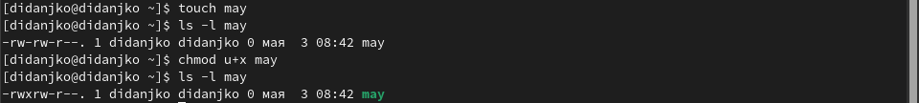

10

11

11

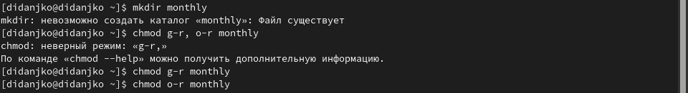

12



13

## Пункт 2

2.1. Скопируем файл /usr/include/sys/io.h в домашний каталог и назовём его equipment.



14

2.2. В домашнем каталоге создадим директорию ~/ski.plases.

2.3. Переместим файл equipment в каталог ~/ski.plases.

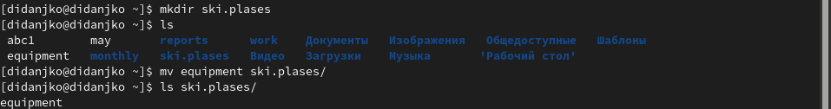

15

2.4. Переименуем файл ~/ski.plases/equipment в ~/ski.plases/equiplist.

16

16

2.5. В домашнем каталоге имеем файл abc1 из примера, скопируем его в каталог ~/ski.plases и назовём equiplist2.

17

17

2.6. Создадим каталог с именем equipment в каталоге ~/ski.plases.

2.7. Переместим файлы ~/ski.plases/equiplist и equiplist2 в каталог ~/ski.plases/equipment.

2.8. Создадим и переместим каталог ~/newdir в каталог ~/ski.plases, назовём его plans.

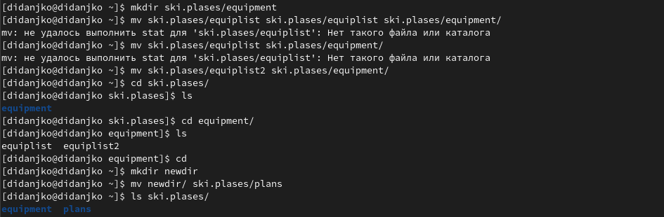

18

## Пункт 3

Определим опции команды chmod, необходимые для того, чтобы присвоить перечисленным ниже файлам выделенные права доступа, считая, что в начале таких прав нет:

3.1. drwxr–r– … australia 3.2. drwx–x–x … play 3.3. -r-xr–r– … my_os 3.4. -rw-rw-r– … feathers

Заодно создадим данные файлы.

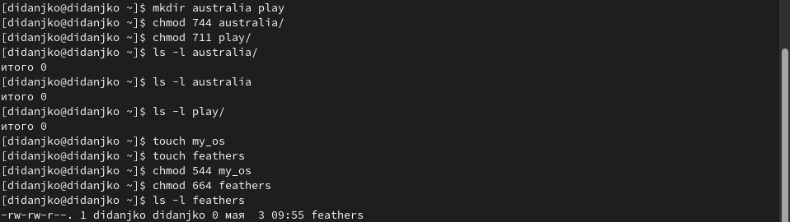

19

## Пункт 4

Последовательно выполним и объясним следующие пункты:

4.1. Просмотреть содержимое файла /etc/password не сможем, его нет или он скрыт.

4.2. Скопируем файл ~/feathers в файл ~/file.old.

4.3. Переместим файл ~/file.old в каталог ~/play.

4.4. Скопируем каталог ~/play в каталог ~/fun.

4.5. Переместим каталог ~/fun в каталог ~/play и назовите его games.

4.6. Лишим владельца файла ~/feathers права на чтение.

4.7. Если попытаемся просмотреть файл ~/feathers командой cat, то получим отказ из-за отсутствия права доступа.

4.8. Попытавшись скопировать файл ~/feathers так же получим отказ, по той же причине.

4.9. Дадим владельцу файла ~/feathers право на чтение.

4.10. Лишим владельца каталога ~/play права на выполнение.

4.11. Теперь перейти в каталог ~/play не сможем из-за нехватки прав, имеется ввиду, что выполнение каталога это переход в него, то есть выполнить его мы неможем, а значит и перейти тоже.

4.12. Дадим владельцу каталога ~/play право на выполнение. Теперь можем в него перейти.

Последним прочитаем man по командам mount, fsck, mkfs, kill.

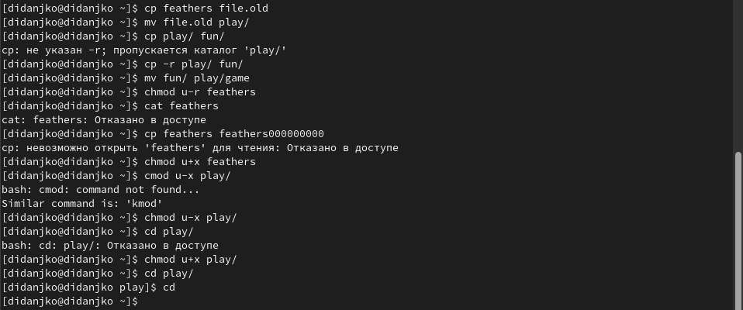

20

# Команды

touch abc1  
cp abc1 april cp abc1 may ls  
mkdir monthly  
cp april may monthly ls  
cd monthly/  
ls  
cp monthly/may monthly/june cd  
cp monthly/may monthly/june ls monthly/  
mkdir monthly.00  
cp -r monthly monthly.00 ls monthly.00/  
cp -r monthly.00 /tmp mv april july ls  
mv july monthly.00 ls monthly.00  
cd monthly.00/monthly/  
ls  
cd  
mv monthly.00 monthly.01 ls  
mkdir reports  
mv monthly.01 reports ls reports/  
mv reports/monthly.01 reports/monthly ls reports/  
touch may  
ls -l may chmod u+x may ls -l may chmod u-x may ls -l may mkdir monthly  
chmod g-r, o-r monthly chmod g-r monthly chmod o-r monthly chmod g-r o-r monthly touch abc1  
chmod g+w abc1 ls -l abc1 cd /usr/include/sys/  
pwd  
ls  
cd  
cp /usr/include/sys/io.h equipment ls  
mkdir ski.plases  
ls  
mv equipment ski.plases/ ls ski.plases/  
mv /ski.plases/equipment /ski.plases/equipment mv ski.plases/equipment ski.plases/equipment mv ski.plases/equipment ski.plases/equiplist ls ski.plases/  
cp abc1 ski.plases/equiplist2 ls ski.plases/  
mkdir ski.plases/equipment  
mv ski.plases/equiplist ski.plases/equiplist ski.plases/equipment/ mv ski.plases/equiplist ski.plases/equipment/ mv ski.plases/equiplist2 ski.plases/equipment/ cd ski.plases/  
ls  
cd equipment/  
ls  
cd  
mkdir newdir  
mv newdir/ ski.plases/plans ls ski.plases/  
cd /etc/password  
mkdir australia play chmod 744 australia/ chmod 711 play/ ls -l australia/ ls -l australia ls -l play/ touch my_os  
touch feathers  
chmod 544 my_os chmod 664 feathers ls -l feathers cp feathers file.old mv file.old play/ cp play/ fun/ cp -r play/ fun/ mv fun/ play/game chmod u-r feathers cat feathers  
cp feathers feathers000000000 chmod u+x feathers cmod u-x play/ chmod u-x play/ cd play/  
chmod u+x play/ cd play/  
cd  
man fsck  
man mkfs  
man mount  
man kill

# Контрольные вопросы

1. На компьютере используются разные файловые системы, например proc, sysfs, devtmpfs…
2. Чаще всего при сохранении, копировании или архивировании/сжатии. Помогает команда fsck
3. Файловая система связывает носитель информации с одной стороны и API для доступа к файлам — с другой. Когда прикладная программа обращается к файлу, она не имеет никакого представления о том, каким образом расположена информация в конкретном файле, так же как и о том, на каком физическом типе носителя он записан.
4. cat - просмотр маленьких файлов. head - предварительный просмотр. more - просмотр больших файлов. tail - просмотр последних строк файла.
5. Перемещение по каталогам системы.
6. Перемещение файлов и каталогов, с возможным переименованием.
7. Некоторое препятствия, присущее файлам и каталогам, ограничивающие возможную работу с ними разным группам лиц.

# Выводы

В ходе выполнения данной лабораторной работы научились работать с файловыми системами, разобрались в правах доступа.